上 海 电 力 大 学

面向对象程序设计(JAVA)-实验报告
（2025/2026学年第2学期）

课程编号 2505190
课程名称 面向对象程序设计(JAVA)
院 （系） 人工智能学部
专 业 计算机科学与技术
班 级 2025051
学 号 20251916
姓 名 张鸿毅
实验名称 实验六 图形用户界面设计（2）
任课老师 张挺

实验六 图形用户界面设计（2）
1【实验目的】
初步掌握JAVA的图形界面设计。
2【实验内容】
题目1：BorderLayout 布局练习
题目要求：
使用 Java编写一个窗口程序，练习 BorderLayout 布局。
要求如下：
- 创建一个标题为“BorderLayout布局示例”的窗口。
- 窗口大小为 500×300。
- 设置窗口布局为 BorderLayout。
- 在窗口的五个区域分别添加按钮：
  - 北部：North
  - 南部：South
  - 东部：East
  - 西部：West
  - 中部：Center
- 点击任意按钮时，在控制台输出该按钮所在的位置。
题目2：菜单与 BorderLayout 综合练习
题目要求：
编写一个 Java程序，实现一个简单文本编辑器界面。
要求如下：
- 创建一个标题为“简易文本编辑器”的窗口。
- 窗口大小为 600×400。
- 窗口使用 BorderLayout 布局。
- 在窗口顶部添加菜单栏。
- 菜单栏中包含：
  - “文件”菜单
  - “编辑”菜单
- “文件”菜单中包含：
  - “新建”
  - “保存”
  - “退出”
- “编辑”菜单中包含：
  - “复制”
  - “粘贴”
  - “清空”
- 在窗口中央添加一个多行文本区域 JTextArea。
- 点击“清空”菜单项时，清空文本区域内容。
- 点击“退出”菜单项时，关闭程序。
题目3：带子菜单的字体设置程序
题目要求：
使用 Java编写一个界面程序，实现字体样式设置功能。
要求如下：
- 创建窗口，标题为“字体设置程序”。
- 窗口大小为 500×300。
- 窗口采用 BorderLayout 布局。
- 在窗口中央添加一个标签，内容为“Java图形界面程序设计”。
- 添加菜单栏，包含“格式”菜单。
- “格式”菜单中包含两个子菜单：
  - “字体大小”
  - “字体颜色”
- “字体大小”子菜单中包含：
  - “16”
  - “24”
  - “32”
- “字体颜色”子菜单中包含：
  - “黑色”
  - “红色”
  - “蓝色”
- 点击不同菜单项时，改变标签的字体大小或字体颜色。
题目4：综合界面设计题
题目要求：
设计一个“图书管理系统”主界面。
要求如下：
- 使用 Java Swing 创建窗口，标题为“图书管理系统”。
- 窗口大小为 700×450。
- 窗口采用 BorderLayout 布局。
- 顶部添加菜单栏，菜单栏中包含：
  - “图书管理”
  - “读者管理”
  - “系统设置”
- “图书管理”菜单中包含：
  - “添加图书”
  - “查询图书”
  - “删除图书”
- “系统设置”菜单中包含一个子菜单“主题颜色”，其中包含：
  - “默认”
  - “浅蓝”
  - “浅灰”
- 窗口中央添加一个文本区域，用于显示操作提示信息。
- 窗口底部添加一个标签，显示“当前状态：系统已启动”。
- 点击不同菜单项时，在中央文本区域显示相应提示信息。
- 点击不同主题颜色菜单项时，改变中央区域背景颜色。

3【实验步骤和结果】(含源码和界面截图)
1.
import javax.swing.*;
import java.awt.BorderLayout;

public class BorderLayoutPractice
{
public static void main(String[] args)
{
JFrame frame = new JFrame();
frame.setSize(500, 300);
frame.setDefaultCloseOperation(JFrame.EXIT_ON_CLOSE);
frame.setLayout(new BorderLayout());

JButton north = new JButton("North");
JButton south = new JButton("South");
JButton east = new JButton("East");
JButton west = new JButton("West");
JButton center = new JButton("Center");

frame.add(north, BorderLayout.NORTH);
frame.add(south, BorderLayout.SOUTH);
frame.add(east, BorderLayout.EAST);
frame.add(west, BorderLayout.WEST);
frame.add(center, BorderLayout.CENTER);

north.addActionListener(e ->
{
System.out.println("该按钮位于北部");
});
south.addActionListener(e ->
{
System.out.println("该按钮位于南部");
});
east.addActionListener(e ->
{
System.out.println("该按钮位于东部");
});
west.addActionListener(e ->
{
System.out.println("该按钮位于西部");
});
center.addActionListener(e ->
{
System.out.println("该按钮位于中部");
});

frame.setVisible(true);
}
}
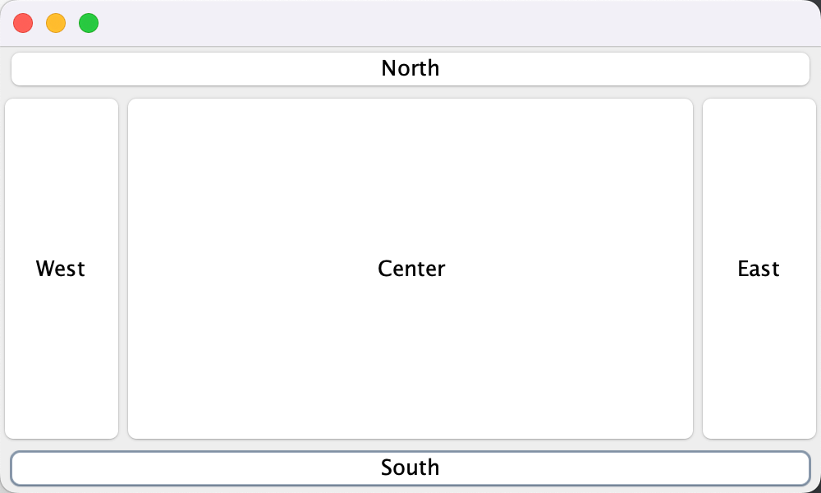

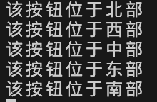

2.
import javax.swing.*;
import java.awt.BorderLayout;

public class BLP2
{
public static void main(String[] args)
{
JFrame frame = new JFrame("简易文本编辑器");
frame.setSize(600, 400);
frame.setDefaultCloseOperation(JFrame.EXIT_ON_CLOSE);
frame.setLayout(new BorderLayout());

JMenuBar menuBar = new JMenuBar();
JMenu fileMenu = new JMenu("文件");
JMenu editMenu = new JMenu("编辑");
JMenuItem newMenuItem = new JMenuItem("新建");
JMenuItem saveMenuItem = new JMenuItem("保存");
JMenuItem exitMenuItem = new JMenuItem("退出");
JMenuItem copyMenuItem = new JMenuItem("复制");
JMenuItem pasteMenuItem = new JMenuItem("粘贴");
JMenuItem clearMenuItem = new JMenuItem("清空");

fileMenu.add(newMenuItem);
fileMenu.add(saveMenuItem);
fileMenu.add(exitMenuItem);
editMenu.add(copyMenuItem);
editMenu.add(pasteMenuItem);
editMenu.add(clearMenuItem);
menuBar.add(fileMenu);
menuBar.add(editMenu);
frame.setJMenuBar(menuBar);

JTextArea textArea = new JTextArea();
frame.add(textArea, BorderLayout.CENTER);

clearMenuItem.addActionListener(e -> textArea.setText(""));
exitMenuItem.addActionListener(e -> System.exit(0));

frame.setVisible(true);
}
}
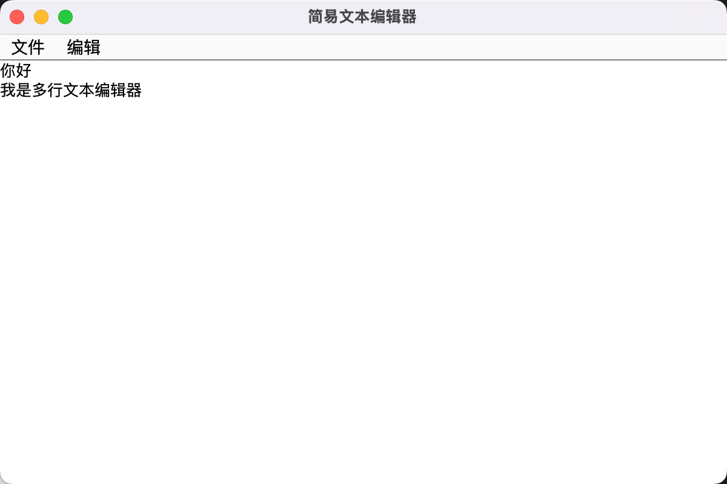

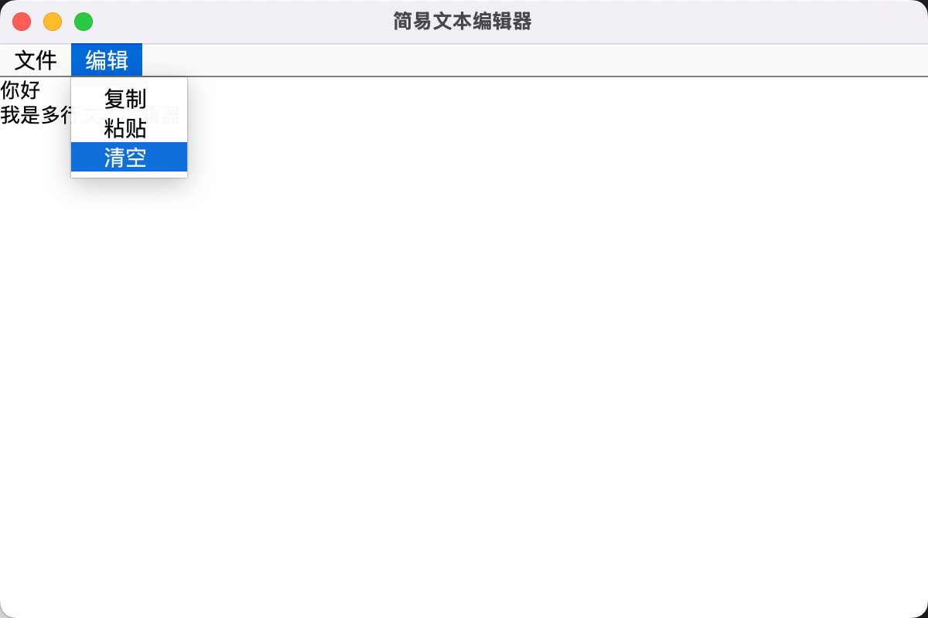

3.
import javax.swing.*;
import java.awt.*;

public class FontSetting
{
public static void main(String[] args)
{
JFrame frame = new JFrame("字体设置程序");
frame.setSize(500, 300);
frame.setLayout(new BorderLayout());
frame.setDefaultCloseOperation(JFrame.EXIT_ON_CLOSE);

JLabel label = new JLabel("Java图形界面");
frame.add(label, BorderLayout.CENTER);

JMenuBar menuBar = new JMenuBar();
frame.setJMenuBar(menuBar);

JMenu menu = new JMenu("格式");
menuBar.add(menu);

JMenu fontSizeMenu = new JMenu("字体大小");
JMenu fontColorMenu = new JMenu("字体颜色");
menu.add(fontSizeMenu);
menu.add(fontColorMenu);

JMenuItem font16 = new JMenuItem("16");
JMenuItem font24 = new JMenuItem("24");
JMenuItem font32 = new JMenuItem("32");
fontSizeMenu.add(font16);
fontSizeMenu.add(font24);
fontSizeMenu.add(font32);

JMenuItem colorBlack = new JMenuItem("黑色");
JMenuItem colorRed = new JMenuItem("红色");
JMenuItem colorBlue = new JMenuItem("蓝色");
fontColorMenu.add(colorBlack);
fontColorMenu.add(colorRed);
fontColorMenu.add(colorBlue);

font16.addActionListener(e -> label.setFont(new Font(label.getFont().getName(), label.getFont().getStyle(), 16)));
font24.addActionListener(e -> label.setFont(new Font(label.getFont().getName(), label.getFont().getStyle(), 24)));
font32.addActionListener(e -> label.setFont(new Font(label.getFont().getName(), label.getFont().getStyle(), 32)));

colorBlack.addActionListener(e -> label.setForeground(Color.BLACK));
colorRed.addActionListener(e -> label.setForeground(Color.RED));
colorBlue.addActionListener(e -> label.setForeground(Color.BLUE));

frame.setVisible(true);
}
}
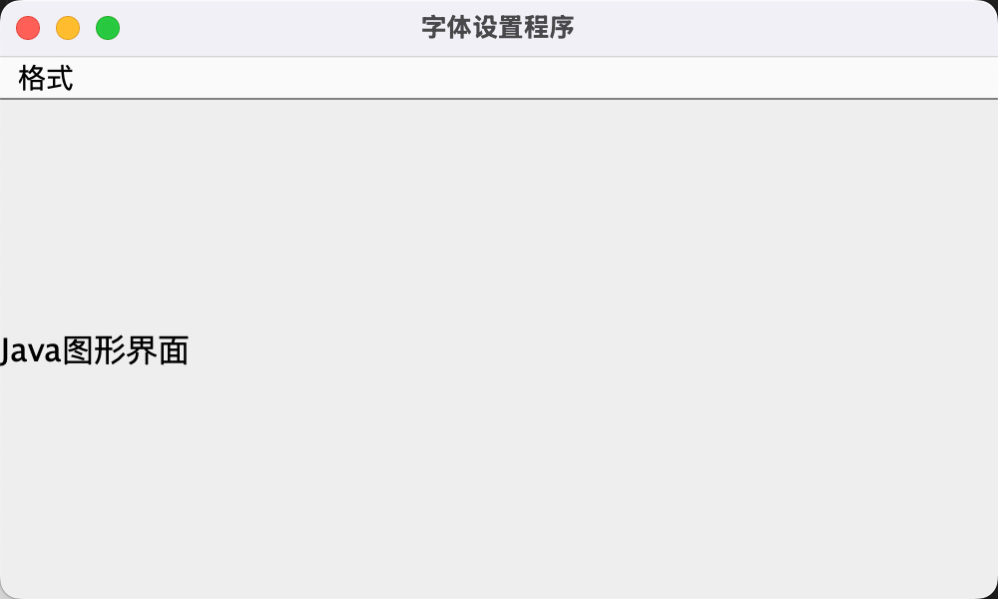

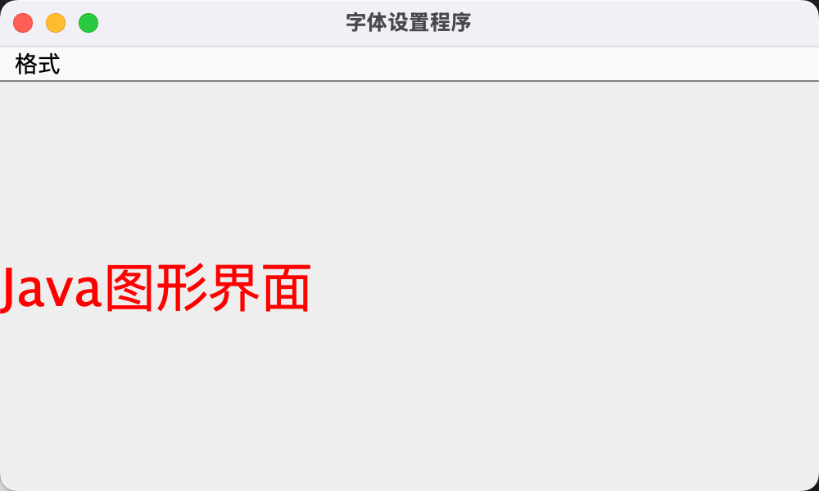

4.
import javax.swing.*;
import java.awt.*;

public class LibrarySystem
{
public static void main(String[] args)
{
JFrame frame = new JFrame("图书管理系统");
frame.setSize(700, 450);
frame.setDefaultCloseOperation(JFrame.EXIT_ON_CLOSE);
frame.setLayout(new BorderLayout());

JMenuBar menuBar = new JMenuBar();
frame.setJMenuBar(menuBar);

JMenu bookManageMenu = new JMenu("图书管理");
JMenu readerManageMenu = new JMenu("读者管理");
JMenu SystemSettingMenu = new JMenu("系统设置");
menuBar.add(bookManageMenu);
menuBar.add(readerManageMenu);
menuBar.add(SystemSettingMenu);

JMenuItem addBookItem = new JMenuItem("添加图书");
JMenuItem searchBookItem = new JMenuItem("查询图书");
JMenuItem deleteBookItem = new JMenuItem("删除图书");
bookManageMenu.add(addBookItem);
bookManageMenu.add(searchBookItem);
bookManageMenu.add(deleteBookItem);

JMenu themeColorMenu = new JMenu("主题颜色");
SystemSettingMenu.add(themeColorMenu);

JMenuItem defaultColor = new JMenuItem("默认");
JMenuItem blueColor = new JMenuItem("浅蓝");
JMenuItem grayColor = new JMenuItem("浅灰");
themeColorMenu.add(defaultColor);
themeColorMenu.add(blueColor);
themeColorMenu.add(grayColor);

JLabel label = new JLabel("当前状态：系统已启动");
frame.add(label, BorderLayout.SOUTH);

JTextArea textArea = new JTextArea();
frame.add(textArea, BorderLayout.CENTER);

addBookItem.addActionListener(e -> textArea.setText("正在添加新书..."));
searchBookItem.addActionListener(e -> textArea.setText("正在查询新书..."));
deleteBookItem.addActionListener(e -> textArea.setText("正在删除新书..."));

defaultColor.addActionListener(e -> textArea.setBackground(Color.WHITE));
blueColor.addActionListener(e -> textArea.setBackground(new Color(210, 230, 250)));
grayColor.addActionListener(e -> textArea.setBackground(new Color(230, 230, 230)));

frame.setVisible(true);
}
}
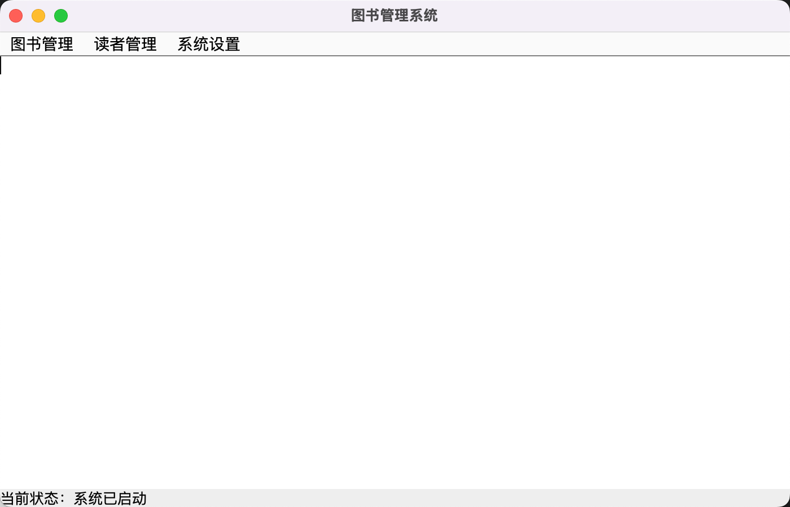

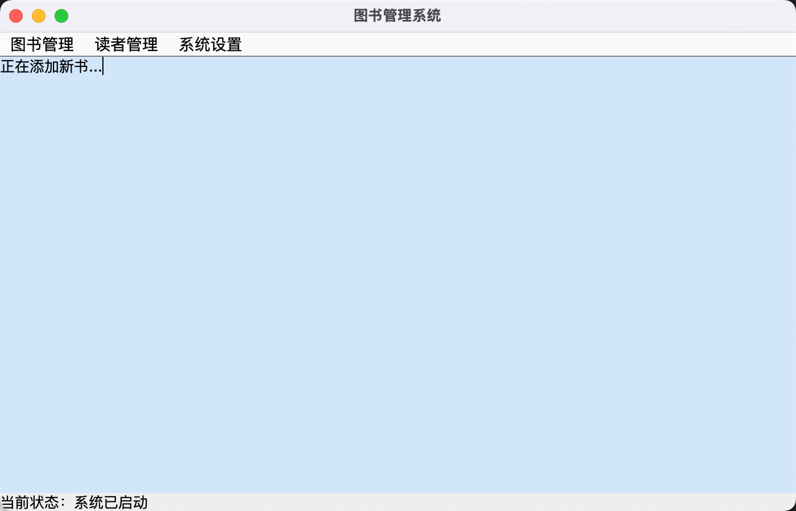

4【实验要求】
将本次实验报告文件命名为“Java实验6_学号_姓名”上交。

